Prázdninově Vás všecky zdravím. Nivnice 25.7.2007

A je to tady. Jedeme na avízované vystoupení: FESTIVAL ČESNEKU NA ZÁMKU a zde jsou všechny podstatné informace.

Sobota 28. července 2007 .. VI. FESTIVAL ČESNEKU NA ZÁMKU … Buchlovice … celé Kuřátko a Nivnička.

Kdy vyrazíme? Sraz Kuřátka v Bánově v 8:20 na zastávce naproti květinářství.
Objednaným autobusem vyrazíme z Bánova v 8:30. Další trasa a nakládka na zastávkách: Suchá Loz – ( Erik Maliňák, Ludmila Smrtková a Karolína Mahdalová), Nivnice -8:40- (horní škola, Beseda, U Váhy). Toto vystoupení doporučuji jako rodinnou relaxaci. Proto neváhejte a využijte objednaného autobusu k tomu, že se sbalíte celá rodina a pojedete s námi. Návrat cca kolem 17:00-18:00.
Kroj: prostý, kluci aj klobúky a pérama a brunclek. Boty tmavé, pevné prostě do trávy. Děvčata nezapomeňte na pinetky a mašle.
Co tam budeme dělat? Podle podrobného programu, který visí na webových stránkách Kuřátka (www.kuratko.unas.cz) i Nivničky (www.nivnicka.cz) nebo v novinách, se budeme účastnit mnoha atrakcí, které jsou připraveny a v průběhu dne asi dvakrát vystoupíme.
S čím? No, to uvidíme podle toho, kdo se vystoupení zúčastní. Jelikož řada lidí z Nivniček i Kuřátek je na dovolených, prosím, aby ti, kteří jsou doma neváhali a jeli. Každopádně mi napište ihned po přečtení tohoto papírku, jestli jedete, či ne! Ať su klidnější, že tam nepojedu „sám“.
Oslavíme narození Nory a tak dále a tak dále… Vlastimil (mobil: 737 35 59 53, e-mail: nivnicka@centrum.cz)
Něděle 29. července 2007 .. SLAVNOSTI ČECHŮ A SLOVÁKŮ NA JAVOŘINĚ ….

Na toto vystúpení zatým mám smlúvenú enom velikú Nivničku, ale kdyby sa nás sešlo z nekerého súboru víc, tak možeme vystúpit také. Proto, kdo bude chtět, ať využije aj s rodinú autobus, kerý na Javořinu pojede a jede s nama (kroj si přibalte – na česneku sa třeba domúvíme lepší). Aj když nebude vystupovat, može sa mrknút na program a zajít na atrakce.
Kdy vyrazíme?
Objednaným autobusem vyrazíme v 8:30 z Nivnice (U váhy – Beseda – Horní škola). Další trasa a nakládka na zastávkách: Suchá Loz -8:40-, Bánov -8:45- (zastávka u Bujáků), Bystřice pod Lopeníkem -9:05-, Lopeník, Březová.
Děkuju a opatrujte sa. Vlastimil (mobil: 737 35 59 53, e-mail: nivnicka@centrum.cz)

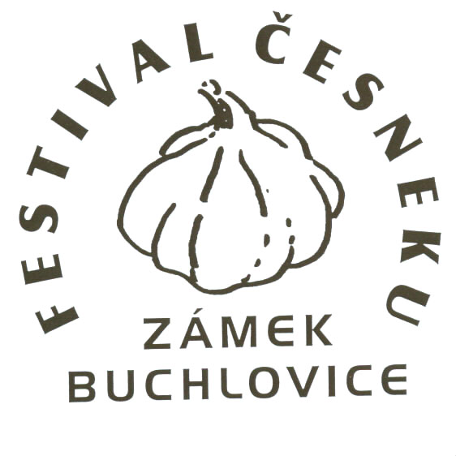
FESTIVAL ČESNEKU NA ZÁMKU
jubilejní VI. ročník
Folklórní agentura Buchlov a Státní ústav památkové péče Praha, Správa SH Buchlov a SZ Buchlovice

Park a výstavní prostory
Státního zámku Buchlovice
sobota 28. července 2007
od 10.00 do 18.00 hodin

- Zahájení festivalu - 10.00 hodin Česneková hymna a přípitek česnekovým mlékem pro sjednocení dechu
- předávání česnekové úrody zástupcům městyse Buchlovice s pozdravením
- nakrojení česnekového koláče a zahájení festivalu starostou Ing. Jiřím Černým
- malá přehlídka přítomných souborů a skupin
- Vernisáž výtvarné soutěže – témata: „Všechno je na něco, česnek na všechno!“
nebo také „Nadešel česnekový věk!“ 11.00 hodin

- Ulice Dolněmčanská – „Vaří kdo může (a umí)“ - prezentace soutěžních receptů od 11.00 do 12.30 hodin
- Voňavá ulička – „Soutěž čichačů” od 11.00 do 14.00 hodin
- Gurmánská alej - prezentace česneku a česnekových produktů - 10.00 - 18.00 hodin
- Soutěž „O nejkrásnější česnekový cop“
- Koncert dechové hudby POLAHODA z Hluku 10.30 - 11.30 a 12.30 - 13.30 hodin

- Doprovodný program - výstavní prostory „U fuchsií” - 11.00 - 12.00 hodin
Odborná sekce - seminář „Alliumfilové, spojte se!”
Garant: Ing. Jan Kozák, moderátor: Vladimír Doskočil
- Pokus o založení SDRUŽENÍ „ČESKÝ ČESNEK“,
kooperace s CCC (Club ctitelov cesnaku) Bratislava
- Soutěž „O nejhmotnější česnek” a „O nejpodivnější česnek“
- Doprovodný program - výstavní prostory „U fuchsií” - 13.30 - 14.30 hodin
Neodborná sekce - seminář „”Přivoňte si!” - ”Nebesa na zemi!”
Garant: Ing. Miloslav Hrdý, moderátor: Vladimír Doskočil

- Bábkové divadlo Juraja Hamára z Bratislavy – 11.00 – 12.00, 13.00 – 14.00 hodin
- Košt česneku - kompletní sortiment ÚKZUZ a novošlechtění ing. Jana Kozáka
- Konzultační a poradenské pracoviště Ing. Jana Kozáka
- Návštěvníci se jménem Kozák (-ová), Koza (-ová) obdrží 1kg sadby od šlechtitele
- Volná vystoupení souborů Kuřátka z Bánova, Nivnička, Dolněmčan, tanečníci Hradišťanu, Marýnka Vracov, Babčice – baby a děvčice Ženský pěvecký sbor ze Spytihněvi a jejich mužský protějšek Chlapčiska, Ženský sbor REZEDA z Uherského Hradiště, cimbálové muziky, Míkovský mužský sbor, kromě toho s famózními Burčáky formování příležitostného česnekového sboru PŘÍČES !!!!
- Česnekový běh zámeckým parkem - zahájení ve 13.00 hodin
- Šachové utkání BORŠICE – ZBYTEK SVĚTA !!!!!!!!!
- 13.30 – 14.00 West Somerset Morris Dancers, Anglie
- BUDU – Buchlovský důchoďák zazpívá své rockové písně
od 14.00 do 14.30 hodin
- Česnekový rock – příležitostný taneční ansámbl
- 15.00 – 15.15 Dětský taneční kroužek Buchlovjánek – „Řemeslnické hry“
- Módní přehlídka salónu Robert Kohel z Uherského Hradiště
- začátky v 11.00 a v 16.00 hodin
- Česnekové motivy – nehtový design - slečna Renata Kmoníčková
- Během dne budou probíhat
- soutěže dětí i dospělých (hod metlou na dálku, lovení česneku, výroba česnekových „korálů”, dětská lukostřelba na česnekový cíl, výroba česnekových panenek, skládání hlavolamů, česneková inhalační jednotka aj.)
- společenská procházka zámeckým parkem na chůdách
- Virtuální hry dětí („česnekové kuličky”, hra „Na topinky”, soutěžní hra pro celou rodinu „O nejsmradlavější dítě”)
- dílna pro děti – téma 1 - příprava jednoduchých jídel s česnekem
téma 2 - nejen růže, i z česneku může být kytice
- Hra pro dospělé „LOUPAČ ČR”
- Fotosoutěž „Česnek 2007” - uzávěrka 1. září 2007
- ZPOVĚDNICE POUSTEVNÍKA Z BARBORKY
v provozu po celý den - ženy, využijte mimořádné příležitosti
- 16.00 hodin - vyhodnocení soutěže „O nejhmotnější česnek”
- Udělování Česnekového řádu I., II. a III. stupně - 16.15 hodin
Vyhodnocení soutěže „O nejkrásnější slovácký typ”
(dříve Miss (-is) Česnek) - 16.15 hodin

- 5. MISTROVSTVÍ ČESKÉ REPUBLIKY

V PLIVÁNÍ ČESNEKU NA DÁLKU
- zahájení v 16.30 hodin
- Dámy jsou vítány v kloboucích zeleninou zdobených, česnek je preferován
- Pro nositele příjmení Česnek (-ová), ale také Garlík (-ová), Knobloch (-ová) nebo anglicky Garlic, německy Knoblauch) – vstup úplně volný

